Para más información, por favor contacta con Marta de Paco
móvil o +34 670 780 664 y por email
press@comunicahair.com

Importante:
Estas imágenes solo están disponibles para contenido editorial y redes sociales.
Los créditos deben ser incluidos.
Se espera la notificación de su publicación.

KUMENHAIR
JOSÉ GARCÍA BENÍTEZ
UMA Collection

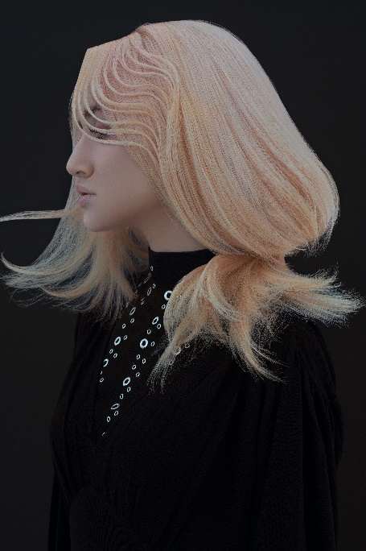
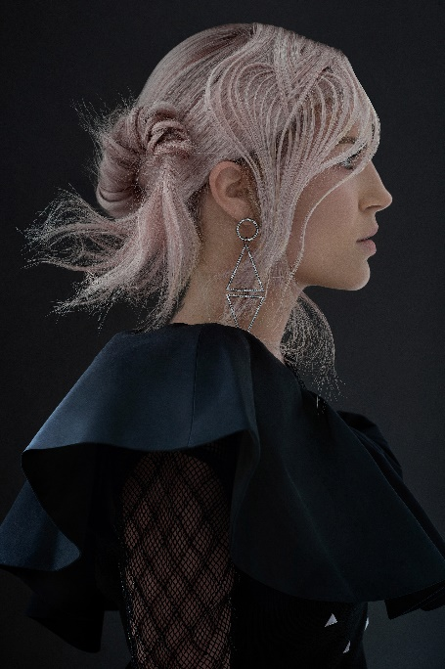
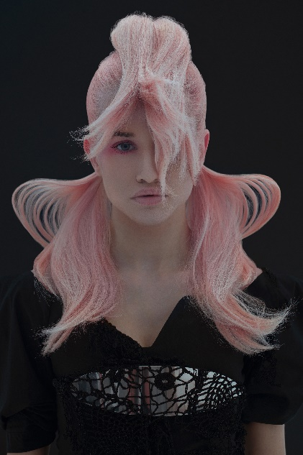

Peluquería: Kumenhair | @kumenhair
Asistente peluquería: Yuleymi Sukeyna Boucif García | @yuleymi01
Fotografía: David Arnal | @davidarnalteam
Maquillaje: Raúl Castaño | @raulcastam
Estilismo: Eunnis Mesa | @eunnismesa
Productos: Revlon Professional @revlonprofessional_es

KUMENHAIR
JOSÉ GARCÍA BENÍTEZ
UMA Collection

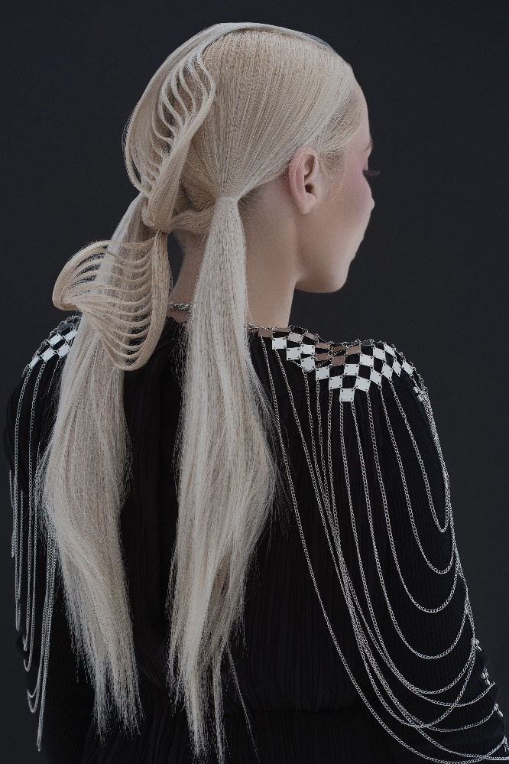

Esta innovadora técnica hace del cabello un nuevo cuerpo geométrico. El cabello se mantiene rígido, formando la sensación de movimiento mediante formas sinuosas y volúmenes insólitos. Al mismo tiempo, estos nuevos contornos transmiten una idea de ligereza y frágil delicadeza. El resultado es una belleza transformadora y pura.

